SAISTOŠIE NOTEIKUMI
Limbažos

2021. gada 25. novembrī Nr.38

APSTIPRINĀTI
ar Limbažu novada domes
25.11.2021. sēdes lēmumu Nr.614
(protokols Nr.10, 107.§)

PRECIZĒTI
ar Limbažu novada domes
23.12.2021. sēdes lēmumu Nr.673
(protokols Nr.13, 41.§)

Nolikums par licencēto makšķerēšanu
Katvarezerā 2022. – 2027.gadam

Izdoti saskaņā ar
Zvejniecības likuma 10.panta piekto daļu

I. Vispārīgie jautājumi
  - Katvarezers atrodas Limbažu novada Katvaru pagasta teritorijā un tā ūdens virsmas platība ir 64,7 ha. Katvarezers ar 2010.gada 27.maija Limbažu novada pašvaldības lēmumu (protokols Nr.11, 15.§) ir iznomāts sabiedriskai organizācijai biedrībai „Katvaru ezers”.
  - Saskaņā ar Civillikuma 1102.panta 1.pielikumu Katvarezers pieder pie publiskajiem ūdeņiem, kurā zvejas tiesības pieder valstij.
  - Licencētā makšķerēšana Katvarezerā tiek ieviesta saskaņā ar Ministru kabineta 2015.gada 22.decembra noteikumiem Nr.799 „Licencētās makšķerēšanas, vēžošanas un zemūdens medību kārtība” ar nolūku vismaz vienu reizi trijos gados papildināt zivju krājumus makšķernieku vajadzībām, uzlabot zivju krājumu racionālu izmantošanu, limitēt vērtīgo zivju sugu ieguvi, kontrolēt antropogēno slodzi ezera un tā piekrastes teritorijā, kura atrodas Ziemeļvidzemes biosfēras rezervāta neitrālajā zonā.
  - Licencēto makšķerēšanu organizē Limbažu novada pašvaldības pilnvarotā sabiedriskā organizācija biedrība „Katvaru ezers”, kuras juridiskā adrese ir „Purmaļi”, Katvaru pagasts, Limbažu novads, LV-4061, tel. 29425534, e-pasts: katvaruezers@inbox.lv.

II. Licencētās makšķerēšanas noteikumi
  - Licencētā makšķerēšana paredzēta visā Katvarezera platībā (karte nolikuma 1-2.pielikumā) no krasta, no ledus vai no laivas.
  - Makšķerniekiem atļauts izmantot saskaņā ar Ministru kabineta 2008.gada 25.marta noteikumiem Nr.213 „Ceļu satiksmes drošības direkcijā reģistrējamo kuģošanas līdzekļu reģistrācijas kārtība” reģistrētas airu laivas vai kuģošanas līdzekļus, kas aprīkoti ar elektromotoru vai iekšdedzes motoru, kura jauda ir mazāka par 3,7 kW, lai kontrolētu antropogēno slodzi ezera un tā piekrastes teritorijā, kura atrodas Ziemeļvidzemes biosfēras rezervāta neitrālajā zonā, kā arī, lai ierobežotu kuģošanas līdzekļu, ar jaudu lielāku par 3,7 kW, postošo ietekmi uz ezera biotopu un ezerā mītošajām dzīvajām būtnēm.
  - Makšķerēšana Katvarezerā notiek saskaņā ar spēkā esošajiem makšķerēšanu regulējošiem Ministru kabineta noteikumiem (Ministru kabineta 2015.gada 22.decembra noteikumi Nr.800 „Makšķerēšanas, vēžošanas un zemūdens medību noteikumi” (turpmāk – noteikumi Nr.800)), ar šādiem papildus nosacījumiem:
7.1. lai samazinātu makšķerēšanas slodzi uz ezerā mākslīgi pavairojamo un ierobežoti pieejamo zivju sugu krājumiem, vienam makšķerniekam dienas lomā atļauts paturēt vienu zandartu un trīs karpas; pārējās zivis – saskaņā ar noteikumiem Nr.800;
7.2. personai, kura iegādājusies pusgada licenci karpu makšķerēšanai Katvarezerā, karpu makšķerēšanai vienlaikus drīkst izmantot četrus makšķerēšanas rīkus, no kuriem katrs drīkst būt aprīkots ar vienu āķi.
  - Katvarezerā aizliegts nodarboties ar vēžošanu un zemūdens medībām.

III. Licencētās makšķerēšanas licenču veidi, skaits, maksa par makšķerēšanas licencēm un makšķerēšanas licenču cenu atlaižu piemērošana
  - Licenču veidi un maksa par licencēm
Licenču veidi | Licenču cenas, EUR
- vienas dienas licence makšķerēšanai Katvarezerā | 5,00
- diennakts licence makšķerēšanai Katvarezerā | 7,00
- gada licence makšķerēšanai Katvarezerā | 30,00
- gada licence ar atlaidi makšķerēšanai Katvarezerā | 10,00
- gada bezmaksas licence makšķerēšanai Katvarezerā | 0,00
- pusgada licence karpu makšķerēšanai Katvarezerā | 30,00

  - Licenču derīguma termiņi:
    - nolikuma 9.1.apakšpunktā minētā vienas dienas licence – derīga vienu dienu licencē norādītajā datumā;
    - nolikuma 9.2.apakšpunktā minētā diennakts licence – derīga 24 stundas licencē norādītajos datumos un laikos;
    - nolikuma 9.3., 9.4. un 9.5.apakšpunktos minētās gada licences derīgas visu kalendāro gadu;
    - nolikuma 9.6.apakšpunktā minētā pusgada licence karpu makšķerēšanai – derīga sešus mēnešus licencē norādītajā laika periodā.
  - Kopējais vienas dienas, diennakts, pusgada licence karpu makšķerēšanai, gada un gada bezmaksas licenču skaits nav ierobežots. Gada laikā var tikt piešķirtas ne vairāk kā 50 gab. gada licences ar atlaidi.
  - Gada bezmaksas licences piešķir:
    - bērniem vecumā līdz 16 gadiem;
    - personām, kuras vecākas par 65 gadiem;
    - Katvarezera piekrastes zemju īpašniekiem un viņu ģimenes locekļiem;
    - politiski represētajām personām un personām ar invaliditāti (uzrādot apliecību).
  - Gada licences ar atlaidi realizē saskaņā ar licencētās makšķerēšanas organizētāja lēmumu biedrības „Katvaru ezers” valdes apstiprinātā sarakstā esošajām personām, kurā saskaņā ar nolikuma 14.punktu ir sniegts pamatojums gada licences ar atlaidi piešķiršanai.
  - Gada licences ar atlaidi ir tiesīgi iegādāties makšķernieku organizāciju (biedrību) biedri, kuri snieguši ievērojamu ieguldījumu Katvarezera zivju resursu aizsardzībā un piekrastes sakopšanā.
  - Pēc nolikuma 11.punktā minētā gada bezmaksas licenču un gada licenču ar atlaidi kopējā limita izmantošanas, papildus gada bezmaksas licences un gada licences ar atlaidi netiek izsniegtas un makšķerniekam vispārējā kārtībā jāiegādājas attiecīgajā termiņā derīga licence.

IV. Makšķerēšanas licences saturs, noformējums un realizācijas kārtība
  - Licence (nolikuma 3-8.pielikumi) ir stingrās uzskaites veidlapa un tajā tiek norādīts:
    - licences nosaukums (veids);
    - licences numurs;
    - licences derīguma laiks;
    - licences cena;
    - makšķerēšanas vieta;
    - ziņas par makšķerēšanas organizētāju;
    - makšķernieka vārds, uzvārds, personas kods, tālruņa numurs un saziņai izmantojamā elektroniskā pasta adrese, paraksts;
    - licences izsniedzēja paraksts;
    - licences izsniegšanas datums.
  - Visas licences tiek numurētas un uzskaitītas īpašā licenču uzskaites žurnālā. Licences pasaknī makšķernieks parakstās par iepazīšanos ar licencētās makšķerēšanas nolikumu.
  - Elektroniskās licences forma vizuāli var atšķirties no nolikuma 3-8.pielikumā esošā licences parauga. Elektronisko licenci nav nepieciešams izdrukāt, un tās esību pārbauda pēc tās numura.
  - Licenču izplatīšanu veic:
    - licencētās makšķerēšanas organizētājs biedrība „Katvaru ezers”, adrese „Purmaļi”, Katvaru pagasts, Limbažu novads, LV-4061, tel. 29425534, elektroniskā pasta adrese: katvaruezers@inbox.lv;
    - interneta vietnes www.epakalpojumi.lv, sadaļā „e-Loms” (izņemot gada bezmaksas licence politiski represētajām personām un gada licences ar atlaidi);
    - interneta vietnes www.manacope.lv, sadaļā „Copes kartes un licences” (izņemot gada bezmaksas licence politiski represētajām personām un gada licences ar atlaidi).

V. Līdzekļu izlietojums, kas iegūti, realizējot makšķerēšanas licences
  - No licenču realizācijas iegūtās kopējās summas 20 % reizi pusgadā jāieskaita Valsts budžetā Zivju fonda dotācijas ieņēmumu veidošanai.
  - No licenču realizācijas iegūtās kopējās summas 80 % paliek licencētās makšķerēšanas organizētāja rīcībā un tiek izlietoti licencētās makšķerēšanas nodrošināšanai, Katvarezera vides un zivju resursu aizsardzībai, kā arī zivju krājumu pavairošanai.

VI. Makšķernieku lomu uzskaites kārtība
  - Makšķernieks katras dienas lomu ieraksta licences otrajā pusē norādītajā uzskaites formā (nolikuma 9.pielikumā), norādot lomu kilogramos pa atsevišķām sugām (limitētās sugas arī gabalos), vajadzības gadījumā pārnesot ierakstus uz atsevišķas lapas.
  - Ar loma uzskaites datiem aizpildītā licence (izņemot tīmekļa vietnēs www.epakalpojumi.lv un www.manacope.lv iegādātās licences) 5 (piecu) dienu laikā pēc tās derīguma termiņa beigām jānodod nolikuma 19.1.punktā norādītajā licenču tirdzniecības vietā vai zemāk minētajā laikā jānosūta licencētās makšķerēšanas organizētājam uz licencē norādīto adresi (ja licence iegādāta interneta vietnē www.epakalpojumi.lv vai www.manacope.lv, lomu attiecīgajā termiņā reģistrē šīs interneta vietnes attiecīgajā sadaļā):
  - Licences ar lomu uzskaiti ne vēlāk kā līdz nākamā gada 1.februārim licencētās makšķerēšanas organizētājs nosūta Pārtikas drošības, dzīvnieku veselības un vides zinātniskajam institūtam „BIOR”.

VII. Licencētās makšķerēšanas organizētāja pienākumi un sniegtie pakalpojumi un makšķerēšanas un vides aizsardzības kontrole
  - Licencētās makšķerēšanas organizētājam ir šādi pienākumi:
    - nodrošināt makšķerēšanas licenču pieejamību un realizāciju makšķerēšanai atļautā laikā saskaņā ar nolikuma IV nodaļu;
    - sadarbībā ar Limbažu novada pašvaldību sniegt informāciju Limbažu novada preses izdevumos un Limbažu novada pašvaldības tīmekļvietnē par pašvaldības saistošiem noteikumiem par licencētās makšķerēšanas ieviešanu Katvarezerā un nodrošināt atbilstošu norādes zīmju izvietošanu tā piekrastē;
    - uzskaitīt un realizēt makšķerēšanas licences atbilstoši normatīvajos aktos noteiktajām prasībām;
    - nodrošināt no licenču realizācijas iegūto naudas līdzekļu sadali atbilstoši nolikuma V nodaļā noteiktajām prasībām;
    - īstenot regulāru vērtīgo zivju resursu atjaunošanu un pavairošanu saskaņā ar Katvarezera zivsaimnieciskās ekspluatācijas noteikumiem un zinātniskajām rekomendācijām;
    - norīkot atbildīgo personu par licencētās makšķerēšanas prasību ievērošanu, kura piedalās vides un zivju resursu aizsardzības un uzraudzības pasākumos;
    - veikt makšķernieku lomu uzskaiti atbilstoši nolikuma VI nodaļai;
    - iepazīstināt makšķerniekus ar nolikumā noteiktajām prasībām un informēt tos par publiskām piekļuves vietām Katvarezerā;
    - nodrošināt ārvalstu tūristiem angļu un krievu valodā informāciju par saziņas iespējām ar licencētās makšķerēšanas organizētāju, licencētās makšķerēšanas, noteikumiem, licenču veidiem, skaitu, to maksu, kā arī lomu uzskaiti;
    - iesniegt Lauku atbalsta dienestā pārskatu par licencēto makšķerēšanu divas reizes gadā – līdz 15.jūlijam un 15.janvārim – par iepriekšējo pusgadu, kā arī veikt attiecīgās daļas naudas līdzekļu pārskaitījumu valsts budžetā Zivju fonda dotācijas ieņēmumu veidošanai līdz 10.jūlijam par pirmo pusgadu un līdz 10.janvārim par otro pusgadu;
    - iesniegt Pārtikas drošības, dzīvnieku veselības un vides zinātniskā institūtam „BIOR” līdz katra nākamā gada 1.februārim, makšķernieku aizpildītās un atpakaļ atgrieztās licences tālākai datu apstrādei un zivju resursu novērtēšanai;
    - reizi gadā iesniegt Valsts vides dienestā informāciju par veiktajiem pasākumiem ūdenstilpju apsaimniekošanā, zivju resursu papildināšanā un licencētās makšķerēšanas organizēšanai nepieciešamās infrastruktūras izveidošanā un uzturēšanā;
    - reģistrēt personas, kas ir pārkāpušas nolikumā noteikto lomu uzskaites kārtību, un, izmantojot licencē norādīto tālruņa numuru vai elektroniskā pasta adresi, paziņot par nepieciešamību 14 dienu laikā iesniegt loma pārskatu. Ja minētajā termiņā loma pārskats nav iesniegts, par konstatēto pārkāpumu informēt zivju resursu aizsardzības un uzraudzības iestādes;
  - Kontroli par licencētās makšķerēšanas un vides aizsardzības noteikumu ievērošanu Katvarezerā veic:
    - Pašvaldības policijas darbinieki;
    - Pašvaldības pilnvarotās personas;
    - Valsts vides dienests;
    - Dabas aizsardzības pārvalde;
    - Valsts vides dienesta pilnvarota persona.

VIII. Noslēguma jautājumi
  - Licencētās makšķerēšanas nolikuma darbības ilgums ir līdz 2027.gada 31.decembrim.
  - Ar jaunā nolikuma spēkā stāšanos attiecīgi spēku zaudē iepriekš izdotais nolikums.

IX. Nolikuma pielikumi
  - Licencētās makšķerēšanas vietas Katvarezera karte un grafiskais attēlojums (1-2.pielikums);
  - Licenču paraugi (3-8.pielikumi);
  - Lomu uzskaites tabulas paraugs (9.pielikums);
  - Nolikuma saskaņojumu lapa (10.pielikums).

Limbažu novada pašvaldības
Domes priekšsēdētājs /paraksts/ D. Straubergs

1.pielikums
Limbažu novada pašvaldības domes
25.11.2021. saistošajiem noteikumiem Nr.38
“Nolikums par licencēto makšķerēšanu
Katvarezerā 2022. –2027.gadam”

Licencētās makšķerēšanas vietas Katvarezera karte

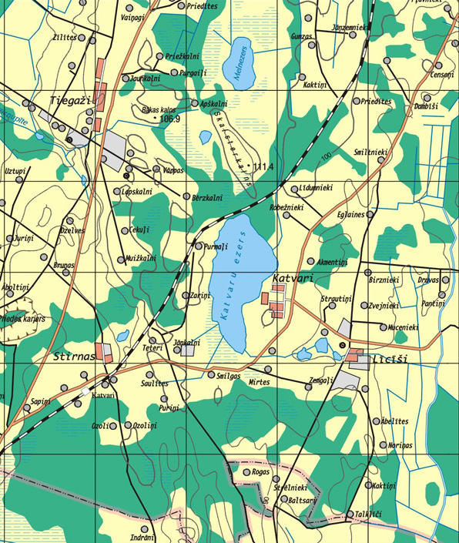

2.pielikums
Limbažu novada pašvaldības domes
25.11.2021. saistošajiem noteikumiem Nr.38
“Nolikums par licencēto makšķerēšanu
Katvarezerā 2022. –2027.gadam”

Ezera grafiskais attēlojums

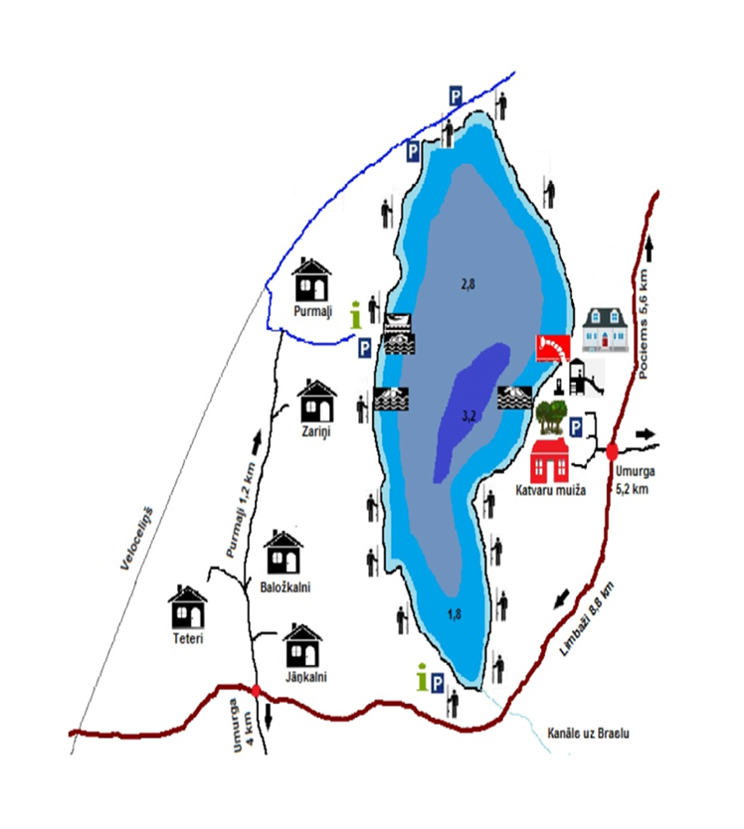
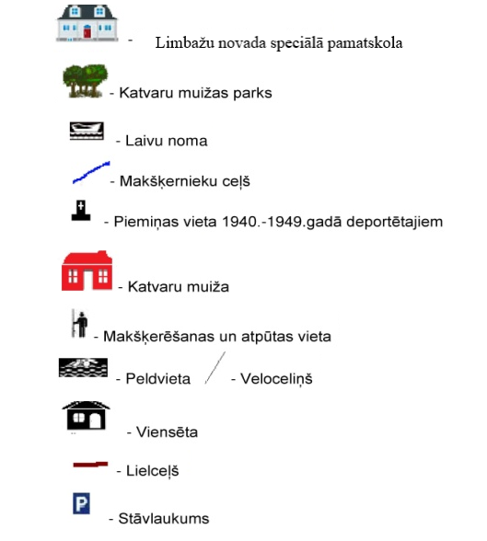

3.pielikums
Limbažu novada pašvaldības domes
25.11.2021. saistošajiem noteikumiem Nr.38
“Nolikums par licencēto makšķerēšanu
Katvarezerā 2022. –2027.gadam”

Vienas dienas licence

Biedrība „Katvaru ezers” (Limbažu nov., Katvaru pag., „Purmaļi”, LV-4061), tel. 29425534  Vienas dienas licence Nr._____  makšķerēšanai Katvarezerā  Izdota_______________________________  ^{(makšķernieka vārds, uzvārds)}  ____________________________________  ^{(personas kods)} ____________________________________  ^{(tālruņa Nr., e-pasts)}  Atļauts makšķerēt Katvarezerā  202__.g. „___”_____________  Licences cena 5,00 EUR  Ar licencētās makšķerēšanas noteikumiem  iepazinos ____________________________  ^{(paraksts)}  202__.g. „___”_____________  Licenci izsniedza_____________________  ^{(paraksts)} | Biedrība „Katvaru ezers” (Limbažu nov., Katvaru pag., „Purmaļi”, LV-4061), tel. 29425534  Vienas dienas licence Nr._____  makšķerēšanai Katvarezerā  Izdota_______________________________  ^{(makšķernieka vārds, uzvārds)}  ____________________________________  ^{(personas kods)}  Atļauts makšķerēt Katvarezerā  202__.g. „___”_____________  Licences cena 5,00 EUR  Ar licencētās makšķerēšanas noteikumiem  iepazinos____________________________  ^{(paraksts)}  202__.g. „___”_____________  Licenci izsniedza_____________________  ^{(paraksts)}

4.pielikums
Limbažu novada pašvaldības domes
25.11.2021. saistošajiem noteikumiem Nr.38
“Nolikums par licencēto makšķerēšanu
Katvarezerā 2022. –2027.gadam”

Diennakts licence

Biedrība „Katvaru ezers” (Limbažu nov., Katvaru pag., „Purmaļi”, LV-4061), tel. 29425534  Diennakts licence Nr._____  makšķerēšanai Katvarezerā  Izdota_______________________________  ^{(makšķernieka vārds, uzvārds)}  ____________________________________  ^{(personas kods)} ____________________________________  ^{(tālruņa Nr., e-pasts)}  Atļauts makšķerēt Katvarezerā  No 202__.g. „___”____________ plkst.____  Līdz 202__.g. „___”___________ plkst.____  Licences cena 7,00 EUR  Ar licencētās makšķerēšanas noteikumiem  iepazinos ____________________________  ^{(paraksts)}  202__.g. „___”_____________  Licenci izsniedza_____________________  ^{(paraksts)} | Biedrība „Katvaru ezers” (Limbažu nov., Katvaru pag., „Purmaļi”, LV-4061), tel. 29425534  Diennakts licence Nr._____  makšķerēšanai Katvarezerā  Izdota______________________________  ^{(makšķernieka vārds, uzvārds)}  ___________________________________  ^{(personas kods)}  Atļauts makšķerēt Katvarezerā  No 202__.g. „___”___________ plkst.____  Līdz 202__.g. „___”__________ plkst.____  Licences cena 7,00 EUR  Ar licencētās makšķerēšanas noteikumiem  iepazinos___________________________  ^{(paraksts)}  202__.g. „___”____________  Licenci izsniedza____________________  ^{(paraksts)}

5.pielikums
Limbažu novada pašvaldības domes
25.11.2021. saistošajiem noteikumiem Nr.38
“Nolikums par licencēto makšķerēšanu
Katvarezerā 2022. –2027.gadam”

Gada licence

Biedrība „Katvaru ezers” (Limbažu nov., Katvaru pag., „Purmaļi”, LV-4061), tel. 29425534  Gada licence Nr._____  makšķerēšanai Katvarezerā  Izdota_______________________________  ^{(makšķernieka vārds, uzvārds)}  ____________________________________  ^{(personas kods)} ____________________________________  ^{(tālruņa Nr., e-pasts)}  Atļauts makšķerēt Katvarezerā 202__.gadā.  Licences cena 30,00 EUR  Ar licencētās makšķerēšanas noteikumiem  iepazinos ____________________________  ^{(paraksts)}  202__.g. „___”_____________  Licenci izsniedza_____________________  ^{(paraksts)} | Biedrība „Katvaru ezers” (Limbažu nov., Katvaru pag., „Purmaļi”, LV-4061), tel. 29425534  Gada licence Nr._____  makšķerēšanai Katvarezerā  Izdota_______________________________  ^{(makšķernieka vārds, uzvārds)}  ____________________________________  ^{(personas kods)}  Atļauts makšķerēt Katvarezerā 202__.gadā.  Licences cena 30,00 EUR  Ar licencētās makšķerēšanas noteikumiem  iepazinos____________________________  ^{(paraksts)}  202__.g. „___”_____________  Licenci izsniedza_____________________  ^{(paraksts)}

6.pielikums
Limbažu novada pašvaldības domes
25.11.2021. saistošajiem noteikumiem Nr.38
“Nolikums par licencēto makšķerēšanu
Katvarezerā 2022. –2027.gadam”

Gada licence (ar atlaidi)

Biedrība „Katvaru ezers” (Limbažu nov., Katvaru pag., „Purmaļi”, LV-4061), tel. 29425534  Gada licence (ar atlaidi) Nr._____  makšķerēšanai Katvarezerā  Izdota_______________________________  ^{(makšķernieka vārds, uzvārds)}  ____________________________________  ^{(personas kods)} ____________________________________  ^{(tālruņa Nr., e-pasts)}  Atļauts makšķerēt Katvarezerā 202__.gadā.  Licences cena 10,00 EUR  Ar licencētās makšķerēšanas noteikumiem  iepazinos ____________________________  ^{(paraksts)}  202__.g. „___”_____________  Licenci izsniedza_____________________  ^{(paraksts)} | Biedrība „Katvaru ezers” (Limbažu nov., Katvaru pag., „Purmaļi”, LV-4061), tel. 29425534  Gada licence (ar atlaidi) Nr._____  makšķerēšanai Katvarezerā  Izdota_______________________________  ^{(makšķernieka vārds, uzvārds)}  ____________________________________  ^{(personas kods)}  Atļauts makšķerēt Katvarezerā 202__.gadā.  Licences cena 10,00 EUR  Ar licencētās makšķerēšanas noteikumiem  iepazinos____________________________  ^{(paraksts)}  202__.g. „___”_____________  Licenci izsniedza_____________________  ^{(paraksts)}

7.pielikums
Limbažu novada pašvaldības domes
25.11.2021. saistošajiem noteikumiem Nr.38
“Nolikums par licencēto makšķerēšanu
Katvarezerā 2022. –2027.gadam”

Gada licence (bezmaksas)

Biedrība „Katvaru ezers” (Limbažu nov., Katvaru pag., „Purmaļi”, LV-4061), tel. 29425534  Gada licence (bezmaksas) Nr._____  makšķerēšanai Katvarezerā  Izdota_______________________________  ^{(makšķernieka vārds, uzvārds)}  ____________________________________  ^{(personas kods)} ____________________________________  ^{(tālruņa Nr., e-pasts)}  Atļauts makšķerēt Katvarezerā 202__.gadā.  Licences cena 0,00 EUR  Ar licencētās makšķerēšanas noteikumiem  iepazinos ____________________________  ^{(paraksts)}  202__.g. „___”_____________  Licenci izsniedza_____________________  ^{(paraksts)} | Biedrība „Katvaru ezers” (Limbažu nov., Katvaru pag., „Purmaļi”, LV-4061), tel. 29425534  Gada licence (bezmaksas) Nr._____  makšķerēšanai Katvarezerā  Izdota_______________________________  ^{(makšķernieka vārds, uzvārds)}  ____________________________________  ^{(personas kods)}  Atļauts makšķerēt Katvarezerā 202__.gadā.  Licences cena 0,00 EUR  Ar licencētās makšķerēšanas noteikumiem  iepazinos____________________________  ^{(paraksts)}  202__.g. „___”_____________  Licenci izsniedza_____________________  ^{(paraksts)}

8.pielikums
Limbažu novada pašvaldības domes
25.11.2021. saistošajiem noteikumiem Nr.38
“Nolikums par licencēto makšķerēšanu
Katvarezerā 2022. –2027.gadam”

Pusgada licence karpu makšķerēšanai

Biedrība „Katvaru ezers” (Limbažu nov., Katvaru pag., „Purmaļi”, LV-4061), tel. 29425534  Pusgada licence karpu makšķerēšanai Nr._____  Katvarezerā (licence derīga licencē norādītajā laika periodā un ar šo licenci iespējams izmantot četrus makšķerēšanas rīkus, katrs rīks drīkst būt aprīkots ar vienu āķi)  Izdota_______________________________  ^{(makšķernieka vārds, uzvārds)}  ____________________________________  ^{(personas kods)} ____________________________________  ^{(tālruņa Nr., e-pasts)}  Atļauts makšķerēt Katvarezerā  No 202__.g. „___”_____________  Līdz 202__.g. „___”____________  Licences cena 30,00 EUR  Ar licencētās makšķerēšanas noteikumiem  iepazinos ____________________________  ^{(paraksts)}  202__.g. „ ___”_____________  Licenci izsniedza_____________________  ^{(paraksts)} | Biedrība „Katvaru ezers” (Limbažu nov., Katvaru pag., „Purmaļi”, LV-4061), tel. 29425534  Pusgada licence karpu makšķerēšanai Nr._____  Katvarezerā (licence derīga licencē norādītajā laika periodā un ar šo licenci iespējams izmantot četrus makšķerēšanas rīkus, katrs rīks drīkst būt aprīkots ar vienu āķi)  Izdota_______________________________  ^{(makšķernieka vārds, uzvārds)}  ____________________________________  ^{(personas kods)}  Atļauts makšķerēt Katvarezerā  No 202__.g. „___”_____________  Līdz 202__.g. „___”____________  Licences cena 30,00 EUR  Ar licencētās makšķerēšanas noteikumiem  iepazinos____________________________  ^{(paraksts)}  202__.g. „___”_____________  Licenci izsniedza_____________________  ^{(paraksts)}

9.pielikums
Limbažu novada pašvaldības domes
25.11.2021. saistošajiem noteikumiem Nr.38
“Nolikums par licencēto makšķerēšanu
Katvarezerā 2022. –2027.gadam”

Lomu uzskaites tabulas paraugs

Datums | Zivju suga | Skaits  gab. | Svars  Kg
Kopā:

Paraksts_______________
Makšķernieku pienākums ir uzrādīt savus lomus, aizpildot tabulu „Makšķernieka lomu uzskaite”, kura atrodas licences otrajā pusē. Ja tabulā nepietiek vietas, datus var turpināt uz citas lapas.
Ar loma uzskaites datiem aizpildītā licence (izņemot tīmekļa vietnēs www.epakalpojumi.lv un www.manacope.lv iegādātās licences) pēc tās derīguma termiņa beigām 5 (piecu) dienu laikā jānodod jebkuram licencētās makšķerēšanas organizētāja pārstāvim licenču tirdzniecības vietā vai nosūtāma licencētās makšķerēšanas organizētājam uz adresi, kas norādīta licencē (biedrība „Katvaru ezers”, „Purmaļi”, Katvaru pag., Limbažu nov., LV-4061), (ja licence iegādāta interneta vietnē www.epakalpojumi.lv - sadaļā „e-Loms” vai www.manacope.lv - sadaļā „Copes kartes un licences”).
10.pielikums
Limbažu novada pašvaldības domes
25.11.2021. saistošajiem noteikumiem Nr.38
“Nolikums par licencēto makšķerēšanu
Katvarezerā 2022. –2027.gadam”

Nolikuma par licencēto makšķerēšanu Katvarezerā saskaņojumu lapa

SASKAŅOTS:

Zemkopības ministrija:
2021.g. „___” _____________

____________________________

Pārtikas drošības, dzīvnieku veselības un vides zinātniskais institūts „BIOR”:
2021.g. „___” _____________

____________________________

Valsts vides dienests:
2021.g. „___” _____________

____________________________

Dabas aizsardzības pārvalde:
2021.g. „___” _____________

____________________________

Limbažu novada pašvaldība:
2021.g. „___” ______________

____________________________

